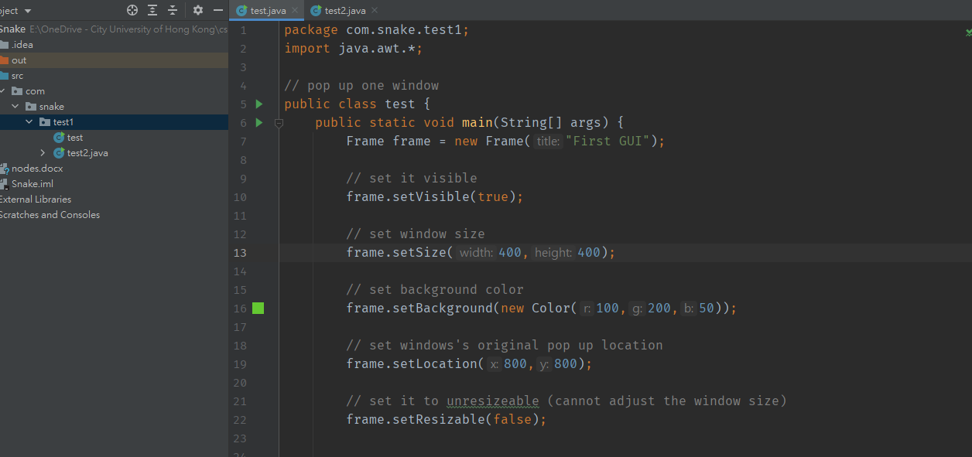

用java入面嘅awt (abstract window toolkit)整貪吃蛇

所有遊戲都有一個窗口，而java入面Frame就係呢個窗口，所以要new一個

1：set可見

2：調整window size

3：set 背景顏色

4：set 出現位置

5：加左之後唔可以用拉動黎放大縮細

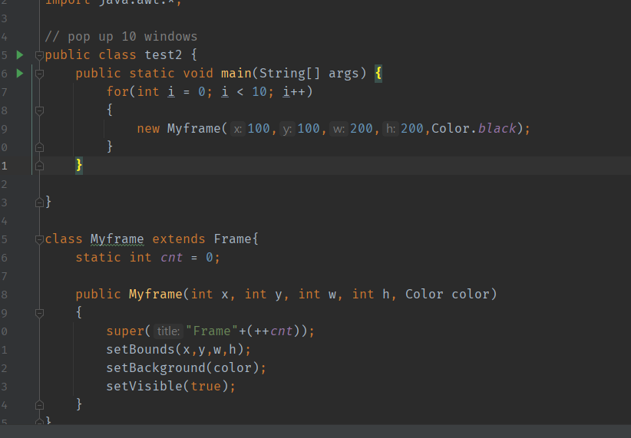

第二個細test，整左一個Frame嘅subclass出黎，set好曬d野，再pop up 10個windows。

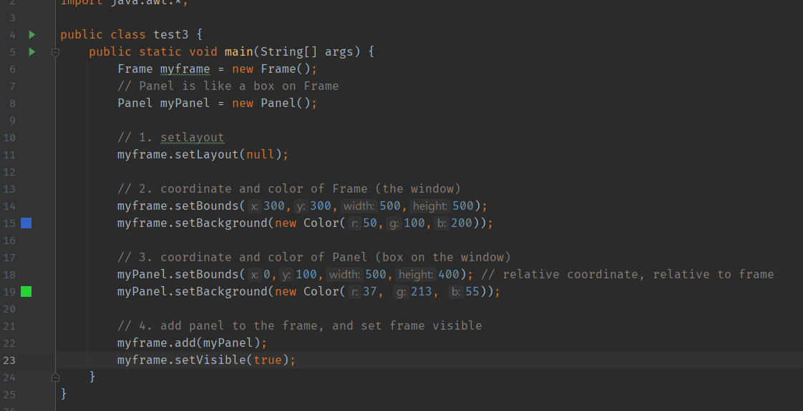

第三個test：window通常有唔同格仔作佈局，例如html入面嘅div咁，係awt入面就係panel。

1：set frame layout，如果無呢步，無論下面panel點set，都會覆蓋曬成個frame

2：set frame’s bounds and bgcolor

3: set panel’s bounds and bgcolor

4: 將panel放係frame上面，並且set frame visible，結果如下

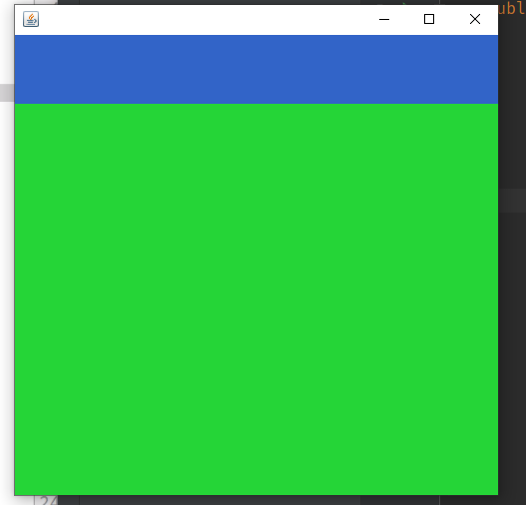

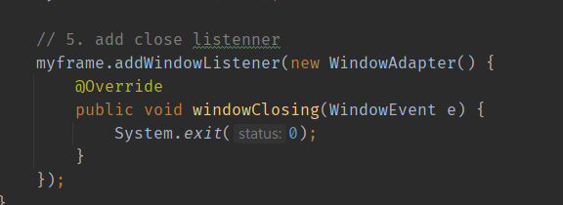

最後一步，加多個事件監聽器，用黎關閉window，做法係監聽close button，當click close button呢個event被監聽，直接exit program就可以

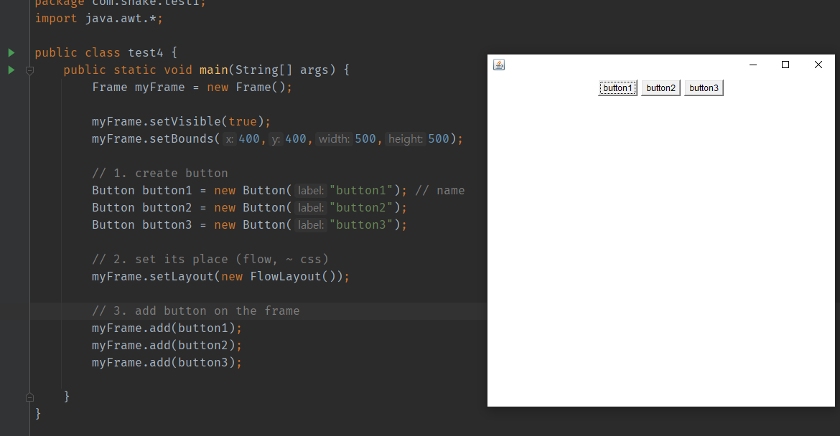

第四個test，學button，留意flow係佈局嘅意思，默認係將button全面覆蓋frame (同上一個test一樣，如果唔set都係會全面覆蓋)。佢接收flowlayout object，呢個object嘅默認係居中於第一行(可以另外set左右上下)

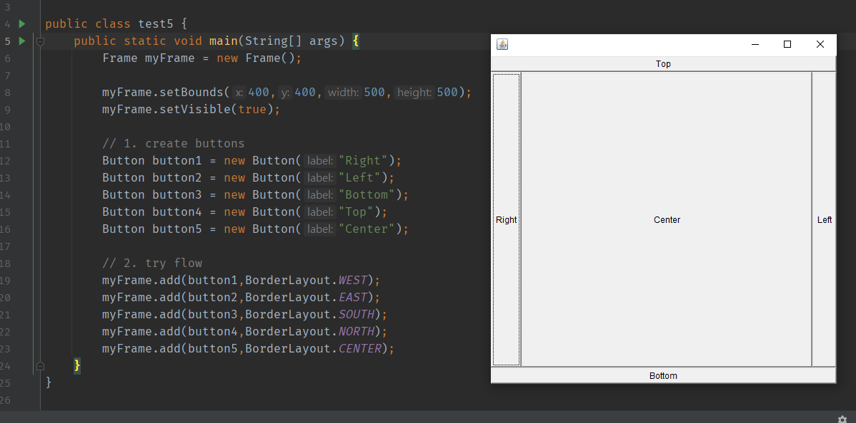

第五個test：試flow，並且知道add可以順便做埋layout

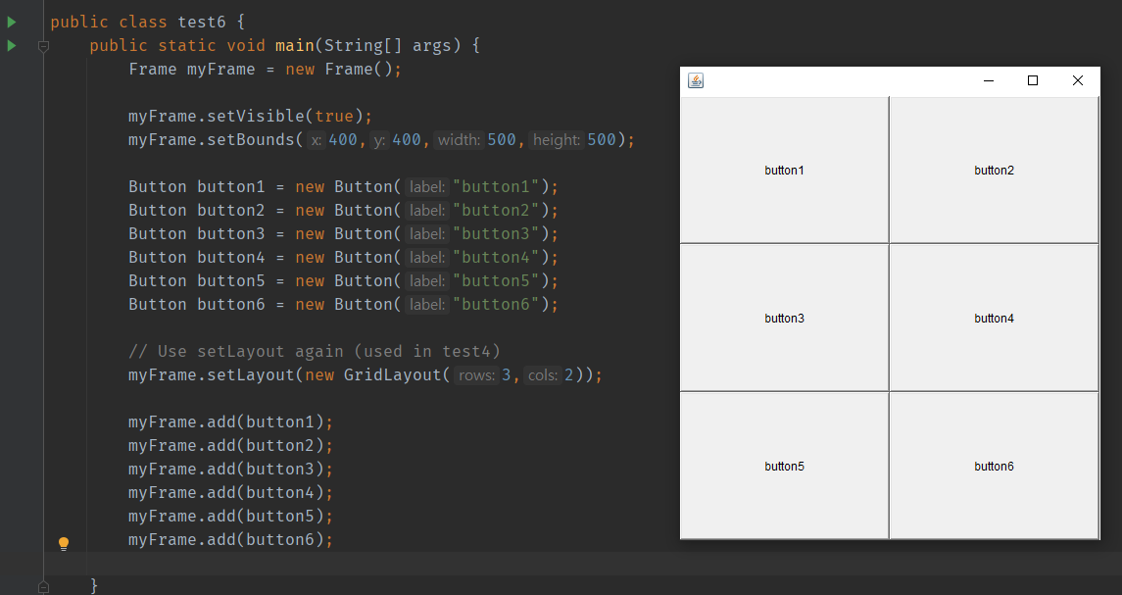

第六個test：主要學翻setLayout放第二object入去，就係Gridlayout，做完再放button入去嘅話會自動調整做3行2列嘅樣，無論方法縮細都會自動調整

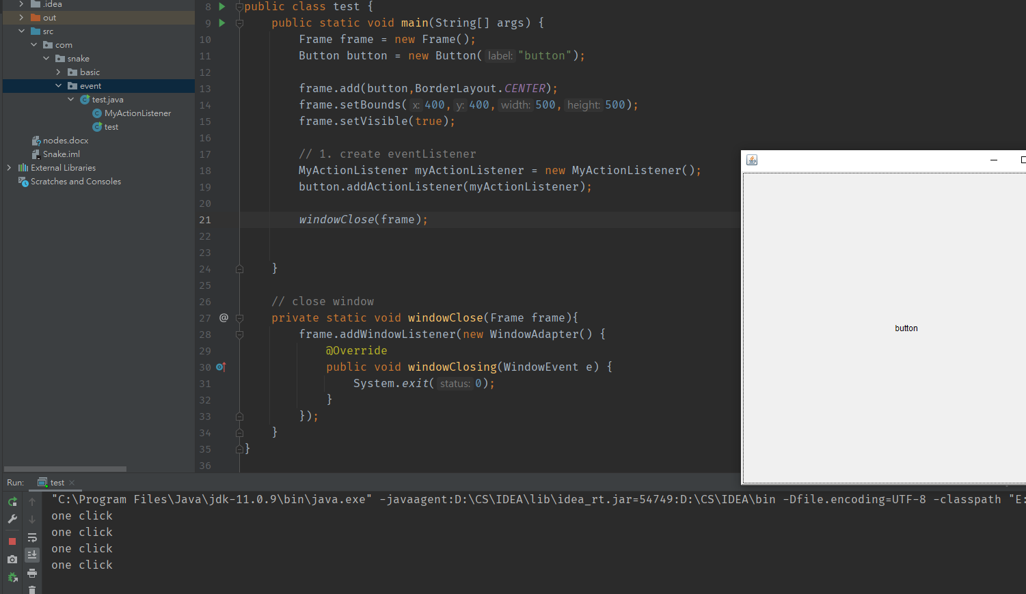

跟住學event：18行以上同之前一樣；如果我地要button work，咁就要加event俾button，所以有第19行，就係加個listener俾佢，咁我地要自己整呢個listener出黎，所以有第18行。MyActionListener如下

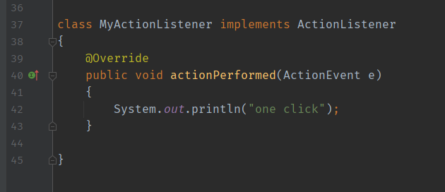

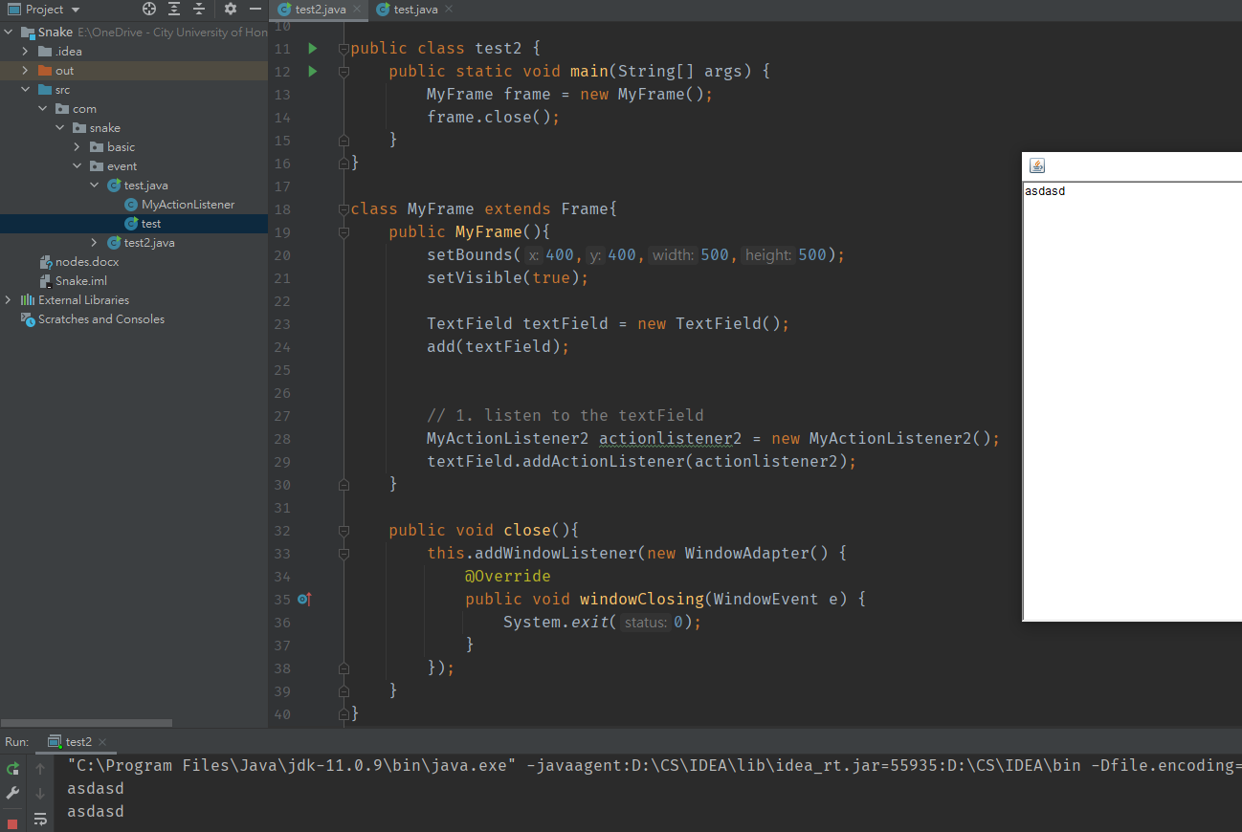

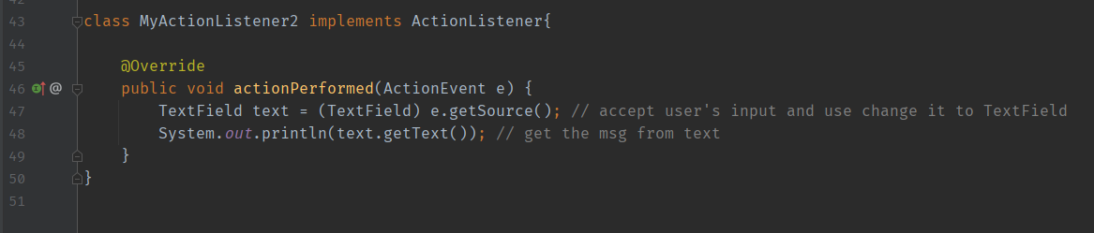

Textfield，第七個test：首先改進左佈局，main入面只有new MyFrame()同close，所有野寫係下面。其次學textfield，將呢個textfield add入去frame度，並且listen myactionlistenr2，呢個function嘅作用就係從textfield度獲取數據，並用textfield呢個class接受，再output係console。

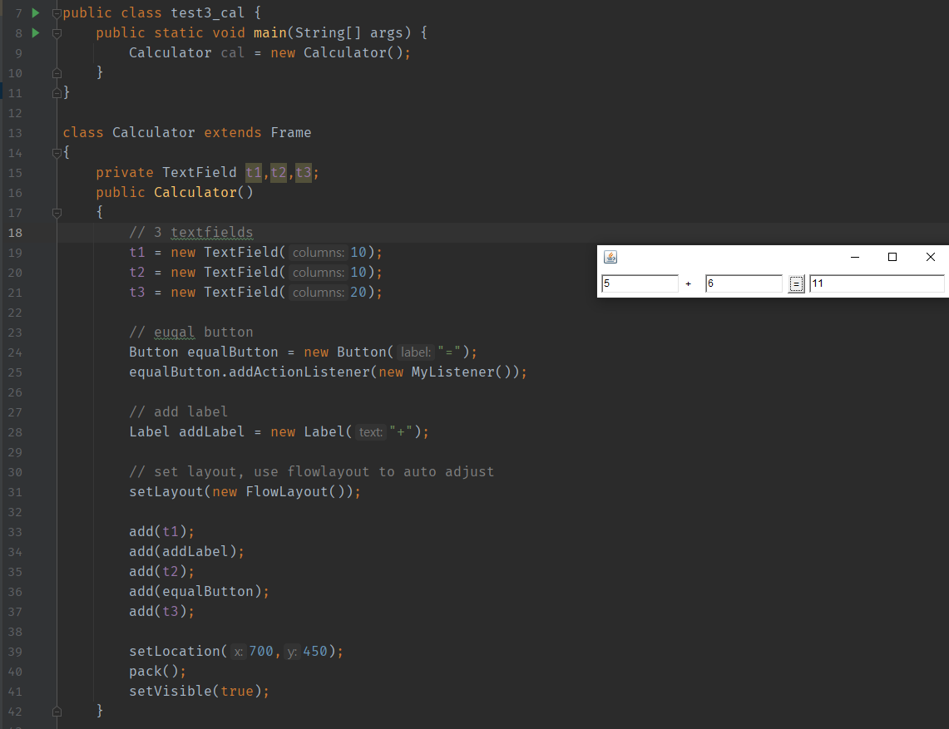

呢個test係整個簡單加法GUI：首先整個cal extends翻Frame，入面有3個textfield，1個label，1個button。首先佈局好，就係用flowLayout黎setLayout，然後逐個add入去。

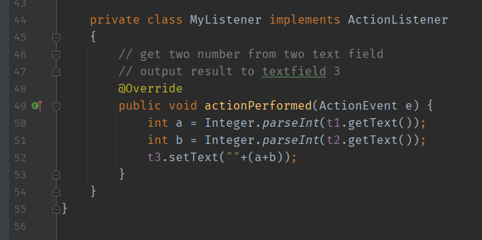

然後再寫第25行嘅listener，呢度用inner class做(MyListener係Calculator嘅inner class)，做法係從2個textfield獲取string，轉為int後計出結果，並轉為string然後setText俾t3(結果)

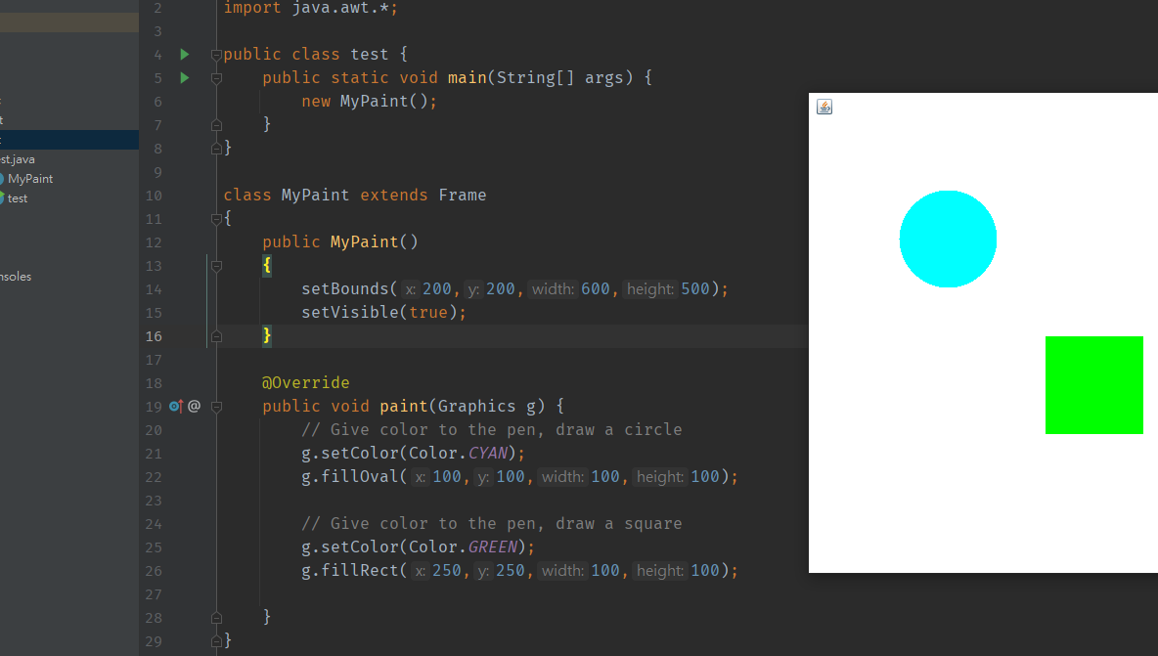

進入到paint畫圖，Frame class入面有個paint function，Graphic g 就係果支筆，直接俾顏色佢跟住講畫d咩就得

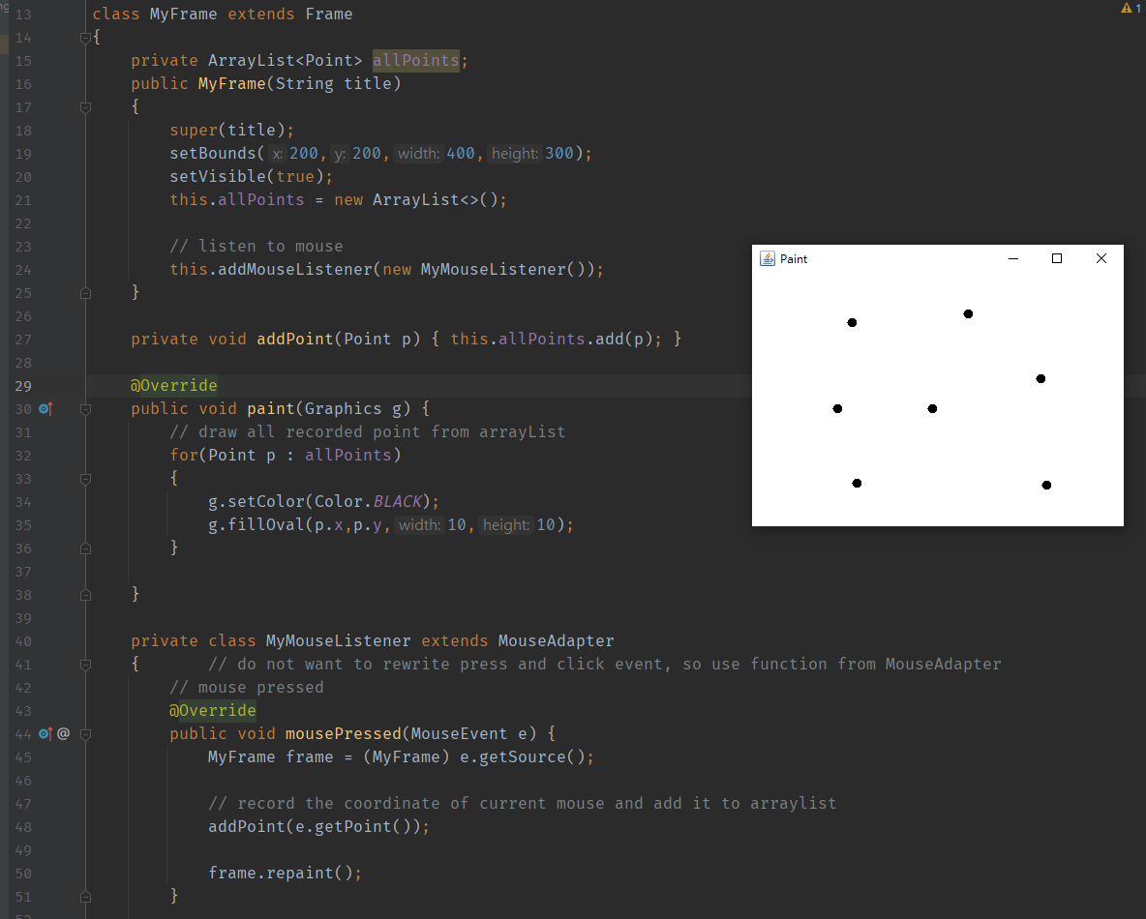

第二個paint test係listen mouse’s click event，click一下係個frame度生成一點。如果我地只記錄當前果點然後畫圓refresh，只會每次出到一點。要埋之前所有點就要每次click都要將果個坐標記錄到一個arraylist中，然後refresh畫arraylist入面所有已記錄嘅點，就可以做到呢個效果。次序：13-25,40-51,27-36

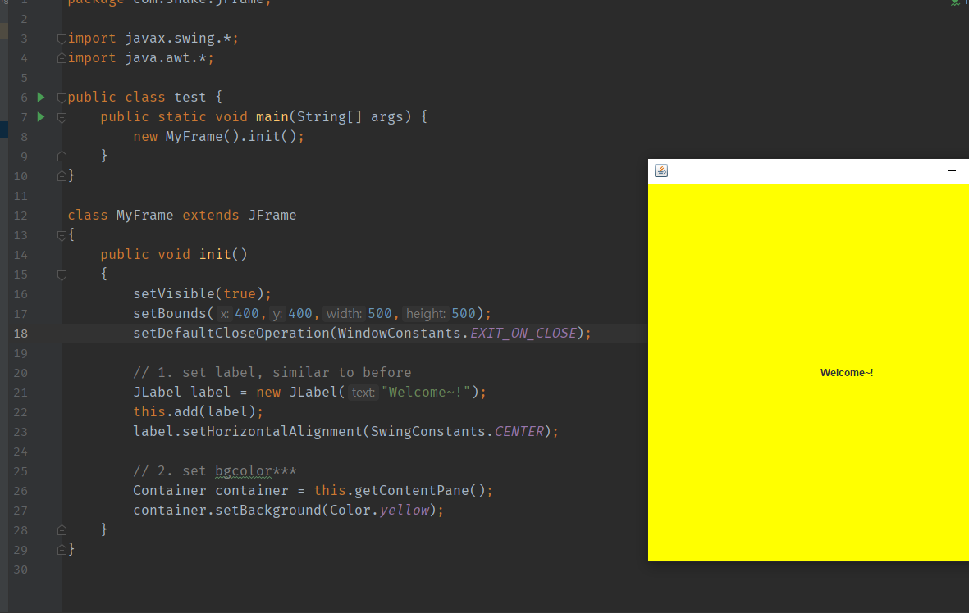

Swing可以理解做awt嘅package，將好多awt嘅野包好再俾我地用。JFrame就係其中一個。做法同之前差唔多，都係init直接set野，label嘅話因為係用緊JFrame，所以用JLabel而唔係Label。留意set background color會變成container set，唔可以直接this.setBackground()，否則會無效。

由於JFrame已經做好close button嘅listener，所以關閉係有反應，但係個program唔會自己exit，所以要加第18行，加完之後close window嘅話program 都會自動exit

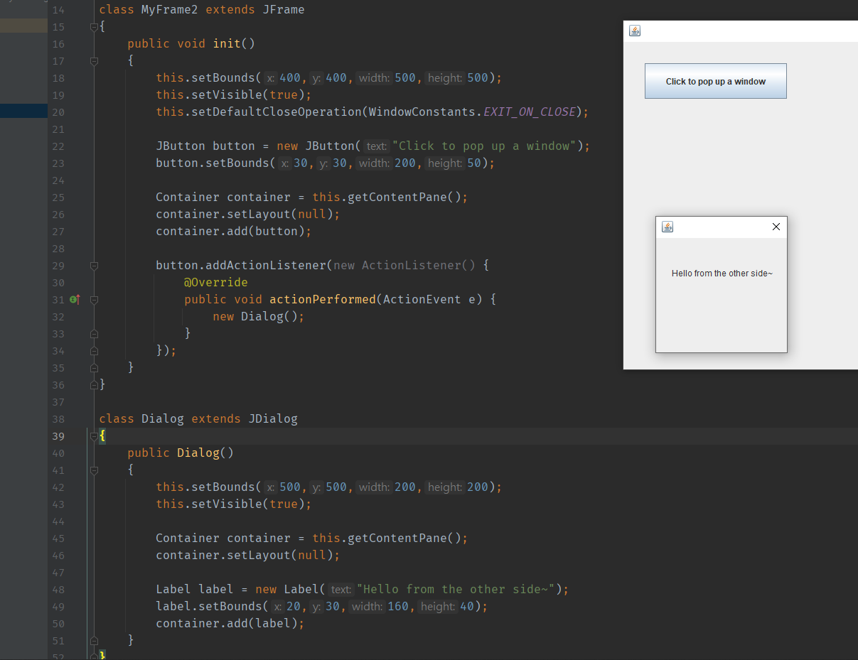

彈窗，其實就係一個button嘅event，click左之後pop up第二個window就得，而呢個彈窗係係JDialog入面。留意佢已經set左close，所以第20行唔需要再加係Dialog class

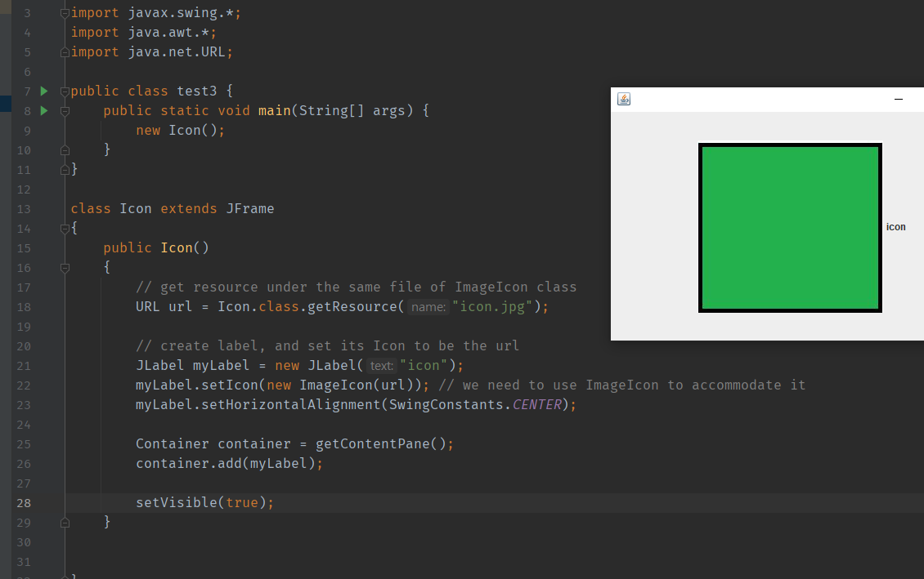

學導入img，要將img放係同層文件夾先。首先用url攞到個地址，跟住 new ImageIcon(url)，呢個object黎set label嘅 icon （第22行）。